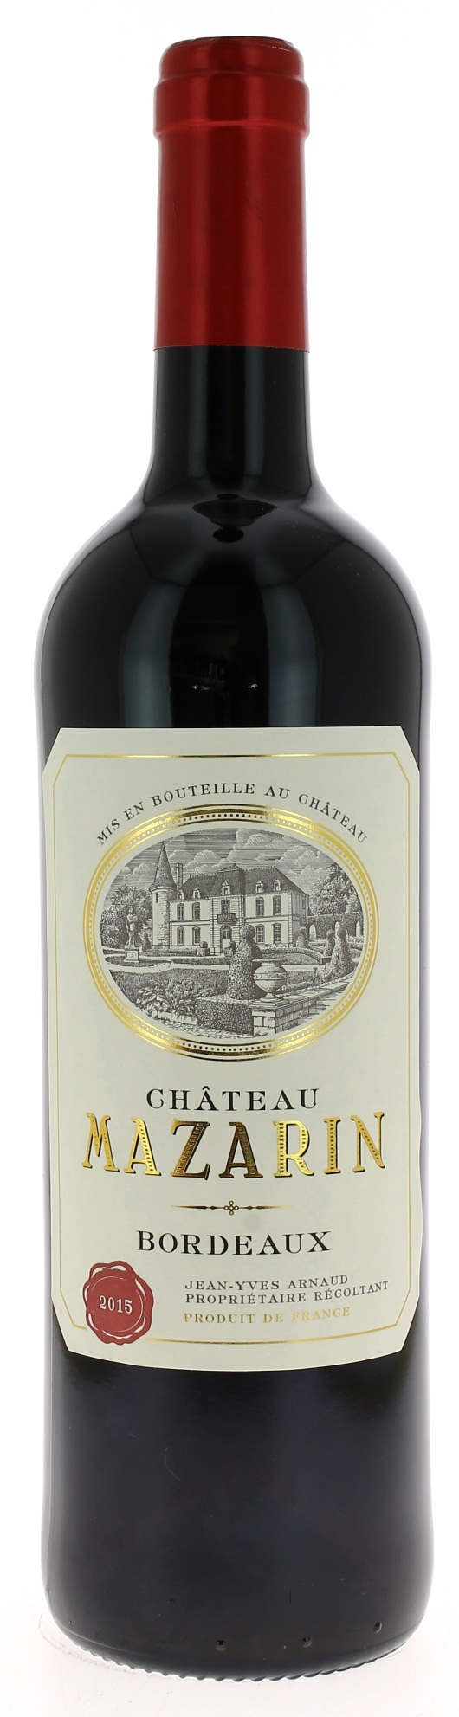

13.5°

CHÂTEAU
MAZARIN 2015
AOC BORDEAUX
Jean Yves Arnaud
Vigneron récoltant.

LE VIGNOBLE :
Nature des sols : Boulbène, Argilo-calcaire
Age du vignoble : 30 ans
Encépagement : 90% Merlot
5% Cabernet Franc
5% Cabernet Sauvignon

DEGUSTATION & CONSERVATION :
Commentaire de dégustation :
Avec un belle couleur rubis, c’est un nez de fruits rouge intense qui vous envahit. En bouche l’attaque est souple et ronde et les arômes de mûres et de cassis sont très présents. La finale longue en bouche laisse s’exprimer la rondeur du Merlot.

Dégustation : entre 15° et 17°
Vieillissement : 5 à 8 ans
Accords mets vins : Rôtis, gibiers et fromages.

PALLETISATION :
Dimensions palette : 1200/800/1380 mm
Dimension carton : 300/235/160 mm
Poids du carton : 7.5 kg
Bouteilles/carton : 6 bouteilles debout
Cartons/couche : 25
Couches/palette : 4
Bouteilles/palette : 600

Gencod Bouteille : 3 700 678 002 777
Gencod Carton : 3 700 678 002 784

